PENDAMPINGAN SATUAN PENDIDIKAN RAMAH ANAK
PADA TINGKAT MADRASAH

Nurhasanah Bakhtiar¹, Afrida², Nurkamelia Mukhtar³, Al Miftah Diyana Putri⁴
¹²³⁴Universitas Islam Negeri Sultan Syarif Kasim Riau
E-mail: email nurkamelia@uin-suska.ac.id

Abstrak
Tujuan pengabdian ini untuk membantu madrasah memenuhi tahapan-tahapan dan indikator sekolah ramah anak, sehingga madrasah menjadi tempat yang aman dan nyaman bagi anak yang pada akhirnya mampu meningkatkan kualitas dan mutu madrasah. Metode dalam pengabdian ini menggunakan pendekatan ABCD (Asset Based Community Development). Melalui pendekatan ABCD, dilakukan pemberdayaan aset madrasah berupa sumber daya manusia dan fasilitas yang ada untuk mewujudkan sekolah ramah anak. Sasaran pengabdian ini adalah 22 madrasah di kota Pekanbaru mulai dari jenjang 8 Raudhatul Athfal, 6 Madrasah Ibtidaiyah, 4 Madrasah Tsanawiyah dan 4 Madrasah Aliyah. Evaluasi program dilakukan melalui observasi langsung dan pengisian kuesioner online (G-Form). Hasil dari pengabdian ini adalah memberikan pendampingan kepada 22 madrasah mulai dari tahapan 1) Pra Pendampingan; koordinasi dengan pihak terkait 2) Pelaksanaan Dampingan; dengan beberapa kegiatan, yaitu: (a) melaksanakan deklrasi bersama, (b) pelatihan penyusunan kebijakan madrasah menuju SRA, (c) pendampingan Langsung ke RA dan Madrasah, (d) pemberian reward kepada 6 madrasah yang memiliki komitmen dan MAU menuju satuan Pendidikan Ramah Anak. Evaluasi pendampingan ini menunjukkan tercapainya target pendeklarasian 22 madrasah menuju sekolah ramah anak, kepala sekolah dapat memahami penyusunan kebijakan madrasah menuju SRA, dan peningkatan motivasi madrasah untuk menuju SRA dengan adanya reward.

Kata Kunci: Pendampingan, satuan pendidikan madrasah, sekolah ramah anak.

Abstract
The purpose of this service is to help madrasahs meet the stages and indicators of child-friendly schools, so that madrasahs become a safe and comfortable place for children who are ultimately able to improve the quality and quality of madrasahs. This method of service uses the ABCD (Asset Based Community Development) approach. Through the ABCD approach, madrasah assets are empowered in the form of human resources and existing facilities to realize child-friendly schools. The target of this service is 22 madrasahs in the city of Pekanbaru starting from level 8 Raudhatul Athfal, 6 Madrasah Ibtidaiyah, 4 Madrasah Tsanawiyyah and 4 Madrasah Aliyah. Program evaluation is carried out through direct observation and filling out an online questionnaire (G-Form). The result of this service is to provide assistance to 22 madrasahs starting from stage 1) Pre-Mentoring; coordination with related parties 2) Implementation of Assistance; with several activities, namely: (a) carrying out joint declarations, (b) training on madrasah policy formulation towards CFS, (c) direct assistance to RAs and Madrasahs, (d) giving rewards to 6 madrasahs that have commitment and MAU towards Child Friendly Education units. This mentoring evaluation shows the achievement of the target of declaring 22 madrasahs towards child-friendly schools, school principals can understand the formulation of madrasah policies towards CFS, and increase the motivation of madrasahs to go to CFS with rewards.

Keywords: Mentoring, madrasah education unit, child-friendly school.
Pendahuluan
Salah satu program pemerintah untuk menjadikan satuan pendidikan sebagai tempat yang aman dan nyaman bagi anak adalah program Sekolah Ramah Anak (SRA) (Erdianti et al., 2021; UNICEF, 2006). Program SAR melibatkan 8 (delapan) kementerian yang bersinergi mewujudkan lingkungan sehat, kondusif, nyaman, aman, ramah dan menyenangkan di sekolah. SRA merupakan sebuah paradigma menjadikan orang dewasa di satuan pendidikan menjadi orang tua dan sahabat peserta didik dalam keseharian mereka berinteraksi, memberikan keteladanan perilaku yang benar serta membimbing peserta didik untuk berprilaku benar dan berkarakter mulia (Fitriani & Istaryatiningtias, 2020; Slam, 2020).
Pendidikan ramah anak merupakan pola pendidikan yang memperlakukan anak sebagai subyek yang hidup, memiliki hak berekspresi, hak bergembira, bermain, demokrasi dan berinteraksi (Saleem et al., 2020). Pendidikan ramah anak akan menghasilkan anak yang bersemangat, antusias, dan berbahagia dalam mengikuti pelajaran dikelas, tidak merasa terbebani dan belajar menjadi momok yang menakutkan. Dengan demikian, anak mendapatkan ilmu pengetahuan dengan penuh sukacita (Slam, 2020). Hal tersebut sejalan dengan dituliskan oleh Kristanto mengatakan, sekolah ramah anak merupakan openminded, proses pembelajaran yang mempertimbangkan perkembangan psikologis siswanya dan berjalan secara alami (Kristanto et al., 2012).
SRA dituangkan secara rinci dan jelas dalam Peraturan Menteri Negara PPPA Nomor 5 tahun 2011 tentang Kebijakan PHPA dan Peraturan Menteri Negara PPPA Nomor 8 Tahun 2014 tentang Kebijakan Sekolah Ramah Anak. Menindaklanjuti SRA, pemerintah Kota Pekanbaru menetapkan Peraturan Daerah (Perda) berupa Peraturan Walikota Pekanbaru Nomor 33 tahun 2016 tentang Kebijakan Kota Layak Anak. Kebijakan ini berisikan tentang pembangunan di bidang hak sipil dan kebebasan, kesehatan dan pendidikan.
Untuk meneguhkan perda kota layak anak, Walikota Pekanbaru mengeluarkan Surat Keputusan (SK) Walikota Nomor 273 Tahun 2016 berisi Penetapan Sekolah ramah Anak. Terdapat 45 sekolah yang ditetapkan oleh Pemda Kota Pekanbaru sebagai sekolah ramah anak. Pada tahun 2020, Wali kota Pekanbaru, kembali mengeluarkan SK sekolah dan madrasah ramah anak dengan nomor SK 362. Dalam SK tersebut, tercatat ada 53 Raudhatul Athfal (RA), 21 Madrasah Ibtidaiyyah (MI), 22 Madrasah Tsanawiyah (MTs) dan 11 Madrasah Aliyah (MA) (Dokumentasi Kemenag Kota Pekanbaru). Namun berdasarkan survey awal yang peneliti lakukan pada bulan Agustus 2021 melalui angket, masih banyak di antara kepala madrasah dan guru yang belum memahami konsep sekolah ramah anak. 63,5 % dari responden yang berjumlah 285 menjawab hanya sedikit yang dipahami, bahkan 13, 3% menjawab tidak paham sama sekali. Jawaban ini artinya, belum adanya tindak lanjut dari tahapan yang mesti dilakukan oleh madrasah untuk sampai pada tahap sekolah ramah anak (Dokumentasi Tim Peneliti).
Sejak digulirkannya program Sekolah Ramah Anak tahun 2014 sebagai bagian dari program Kota Layak Anak, di Kota Pekanbaru hanya dua sekolah yang mencapai indikator sekolah layak anak, yaitu MI Uways Alqorni dan MTs 2 Muhammadiyah Pekanbaru (Data Kementerian Agama Kota Pekanbaru; Maynur, 2014). Kondisi ini sangat memprihatinkan dan menuntut perlunya pendampingan serius pada satuan pendidikan madrasah untuk mewujudkan sekolah ramah anak.
Kajian terkait Satuan Pendidikan Ramah Anak sudah dilakukan oleh beberapa peneliti dan pengabdi, antara lain: Rangkuti (2019) yang menekankan pada implemenatasi sekolah ramah anak untuk ketercapaian target kota layak anak (Rangkuti & Maksum, 2019). Penelitian Riswani dengan tema gender mainstreaming di madrasah. Penelitian ini erat kaitannya dengan satuan pendidikan ramah anak karena salah satu indikator dari SRA adalah terwujud kesetaraan dan responsif gender di madrasah/sekolah (Riswani et al., 2019). Ratri Novita Erdianti dan Sholahuddin al-Fatih (2020) menegaskan bahwa sekolah ramah anak menjadi solusi terjadinya tindak kekerasan di sekolah. Tidak hanya itu, sekolah ramah anak akan menciptakan suasana belajar yang aman, nyaman dan menyenangkan bagi siswa (Erdianti & Al-Fatih, 2020).
Selanjutnya di tahun 2021, Erdiati dan tim melaksanakan pengabdian implementasi sekolah ramah anak di Sekolah Dasar Muahmmadiyah 9 Malang (Erdianti et al., 2021). Tahun 2022, Lestariningrum melakukan pendampingan sekolah ramah anak melalui program parenting (Lestariningrum et al., 2022). Selanjutnya di tahun 2023, Barliana dan tim meaksanakan implementasi sekolah ramah anak dengan memasukkan nilai budaya Sunda (Barliana et al., 2023). Riswani dan tim mengemukakan dalam kegiatan pengabdian beberapa kegiatan tahap awal seperti sosialisasi dan pelatihan hak-hak anak kepada warga madrasah sebagai upaya implementasi sekolah ramah di Indonesia (Riswani et al., 2023).
Pengabdian ini bertujuan untuk membantu madrasah memenuhi tahapan-tahapan dan indikator sekolah ramah anak, sehingga madrasah menjadi tempat yang aman dan nyaman bagi anak yang pada akhirnya meningkatkan kualitas dan mutu madrasah. Pengabdian yang dilakukan ini berbeda dengan yang sudah ada, bahkan merupakan kelanjutan program sebelumnya.
Metode
Pengabdian masyarakat ini merupakan kelanjutan dari kegiatan pengabdian sebelumnya. Pengabdian ini menggunakan pendekatan ABCD (Asset Based Community Development). Pendekatan ini dipilih melihat potensi dan aset yang dimiliki oleh madrasah untuk mewujudkan sekolah ramah anak, seperti sumber daya yang terdiri dari kepala madrasah, guru, tenaga kependidikan, siswa dan orang tua. Demikian juga aset dalam bentuk bangunan dan fasilitas/lingkungan sekolah (Mirza Maulana, 2019). Strategi yang digunakan untuk memberdayakan potensi yang ada dalam masyarakat dampingan, yang dalam pelaksanaanya mengacu pada 4 (empat) arah pendampingan sebagai berikut: (1) Melibatkan partisipasi aktif masyarakat madrasah dalam identifikasi masalah, baik pada tahap perencanaan program, pelaksanaan dan evaluasi program Satuan Pendidikan Ramah Anak. (2) Menempatkan masyarakat madrasah sebagai pelaku aktif dari program, serta peran aktif instansi terkait. (3) Penguatan potensi setempat, seperti kelompok kerja kepala madrasah, Kelompok Kerja Guru, Komite Sekolah, pengawas madrasah, orang tua, Kementerian Agama Kota Pekanbaru, Dinas Pemberdayaan Perempuan, Perlindungan Anak dan Pemberdayaan Masyarakat (DP3APM) dan Gugus Tugas Kota Layak anak (KLA) dan (4) Keberlangsungan program pasca berakhirnya pendampingan.
Sasaran pengabdian sekaligus menjadi subjek penelitian ini adalah 22 madrasah di kota Pekanbaru, mulai dari Raudhatul Athfal sampai Madrasah Aliyah, dengan rincian: 8 Raudhatul Athfal, 6 Madrasah Ibtidaiyyah, 4 Madrasah Tsanawiyah dan 4 Madrasah Aliyah. Adapun target yang ingin dicapai dalam pengabdian Pendampingan SRA di madrasah ini adalah adalah sebagai berikut: 1) 22 madrasah kelompok sasaran mengikuti deklarasi Sekolah Ramah Anak secara bersama. 2) 22 madrasah kelompok sasaran mengikuti pelatihan penyusunan kebijakan madrasah untuk menuju Sekolah Ramah Anak. 3) 75 % dari madrasah dampingan menyiapkan diri menuju sekolah ramah anak pada tahap pembentukan (MAU). 4) Terpilihnya 6 madrasah yang memiliki komitmen dan MAU menuju satuan pendidikan ramah anak.
Evaluasi program dilakukan dengan cara: 1) pengamatan langsung saat pelaksanaan kegiatan, dengan melihat kehadiran, keaktifan dan kantusiasan peserta. 2) Pengisian Google Form kesiapan madrasah dampingan menuju sekolah ramah anak pada tahap pembentukan (MAU).

Hasil dan Pembahasan
Sebelum melakukan pendampingan, tim pengabdi melakukan koordinasi dengan pihak terkait antara lain: Dinas Peberdayaan Perempuan dan Perlindungan Anak Pemberdayaan Masyarakat dan Keluarga Berencana (DP3APMKB) Provinsi Riau, Dinas Peberdayaan Perempuan dan Perlindungan Anak Pemberdayaan Masyarakat( DP3APM) Kota Pekanbaru, Kementerian Agama Kota Pekanbaru dan MI Uways al-Qorni sebagi mitra pengabdi. Koordinasi ini perlu dilakukan untuk menyamakan persepsi langkah-langkah pendampingan yang tepat untuk dilakukan. Demikian juga dalam penetapan waktu pelaksanaan. Koordinasi dilakukan melalui telpon dan WhatsApp karena dipandang efektif dan efisien.
Program dampingan pelaksanaan sekolah ramah anak pada satuan Madrasah di Kota Pekanbaru pada tahun 2022 difokuskan pada 4 kegiatan, yaitu:
Tabel 1
Program Kegiatan Pelaksanaan Pendidikan Sekolah Ramah Anak
No | Indikator | Satuan | Tahun
1  2  3  4 | Melaksanakankan deklarasi bersama menuju sekolah ramah anak  Memberikan Pelatihan Penyusunan Kebijakan Sekolah Ramah Anak  Memberikan pendampingan Langsung ke RA Madrasah  Memberikan Penilaian dan Reward | Deklarasi;  Kebijakan SRA  Komitmen  Sertifikat | 2022  2022  2022  2022
Sumber: Dokumen tim Peneliti, 2023

- Melaksanakankan deklarasi bersama menuju sekolah ramah anak
Deklarasi merupakan salah satu tahapan yang mesti dilakukan untuk mencapai sekolah ramah anak. Deklarasi dilakukan dalam dua bentuk, Pertama secara bersama 22 madrasah dampingan dihadirkan di sebuah tempat untuk bersama mendeklarasikan madrasahnya sebagai sekolah menuju ramah anak. Deklarasi secara bersama dilaksanakan di hotel Ayola Pekanbaru pada tanggal 19 Juli 2022, dihadiri oleh beberapa pejabat dari instansi terkait, yaitu Kepala Dinas Peberdayaan Perempuan dan Perlindungan Anak Pemberdayaan Masyarakat dan Keluarga Berencana ( DP3APMKB) Provinsi Riau, Dinas Peberdayaan Perempuan dan Perlindungan Anak Pemberdayaan Masyarakat ( DP3APM) Kota Pekanbaru, Kementerian Agama Kota Pekanbaru dan MI Uways al-Qorni serta Ketua LPPM UIN Suska Riau, tim pengabdi serta pengawas madrasah. Peserta kegiatan deklarasi menuju sekolah ramah anak terdiri dari 40 peserta yang mewakili 22 madrasah ( 8 RA/TK, 6 MI, 4 MI dan 4 MA serta 6 pengawas madrasah).
Dalam sambutannya, Kepala Kementerian Agama Kota Pekanbaru menyambut baik dan apresiasi dengan kegiatn deklarasi sekolah menuju ramah anak yang ditaja oleh tim pengabdi. Madrasah yang mengikuti kegiatan ini akan dijadikan pilot project percontohan bagi madrasah lainnya. Demikian juga kepala DP3APM kota Pekanbaru dan Provinsi Riau memberikan support dan apresiasi untuk kegiatan ini. Bahkan berharap akan diperluas ke kabupaten luar Kota pekanbaru.
Acara inti kegiatan ini adalah pembacaan dan penandatangan deklarasi diawali oleh pejabat yang hadir dan diikuti oleh semua peserta. Hal ini menandakan semua madrasah dampingan harus memiliki komitmen menyiapkan marasahnya menuju sekolah ramah anak.
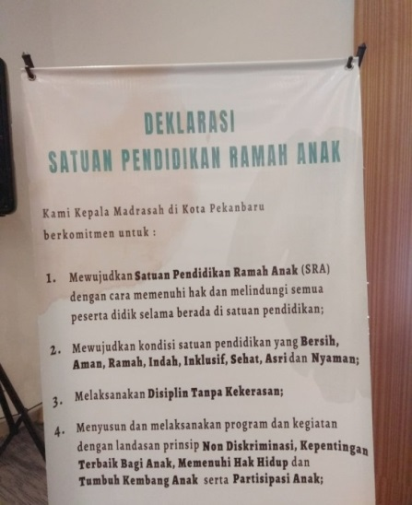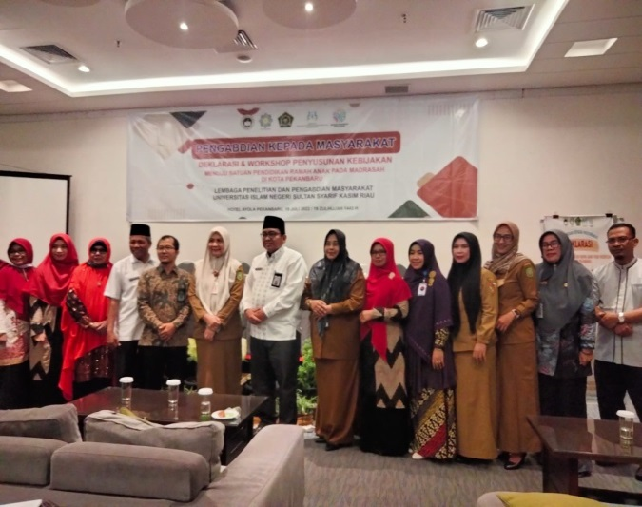
Gambar 1.
Papan Deklrasai dan Foto Bersama Kakemenag Kota Pekanbaru
(Dokumentasi Tim Peneliti tahun 2022)

- Pelatihan Penyusunan Kebijakan Sekolah Ramah Anak.
Salah satu indikator terwujudnya sekolah ramah anak adalah bahwa sekolah/madrasah memiliki kebijakan yang mendorong terwujudnya sekolah ramah anak, antara lain: 1) Adanya SK tim sekolah ramah anak pada madrasah dari walikota dan dari kepala madrasah. 2) Adanya tata tertib atau disiplin positif menuju sekolah ramah anak. 3) Pemasangan papan nama sebagai sekolah ramah anak. 4) Adanya penduan prosedur pengaduan bagi warga madrasah.
Narasumber yang memberikan materi terdiri dari tiga orang, yaitu: 1) Dr. H. Rialis, M. Ag. (Kasi Pendidikan Madrasah Kemenag Kota Pekanbaru), 2) Reli Sugianti, S.K.M., M.K.M. (Kabid PHA DP3APM Kota Pekanbaru) dan 3) Hilva Ramadhani, S.Pd.I., M.Pd. (Kepala MI Uways al-Qarni/ Narasumber Nasional SRA).
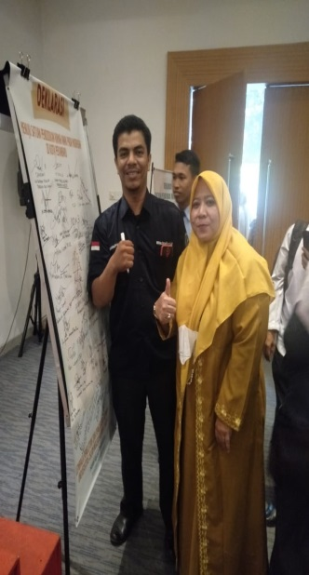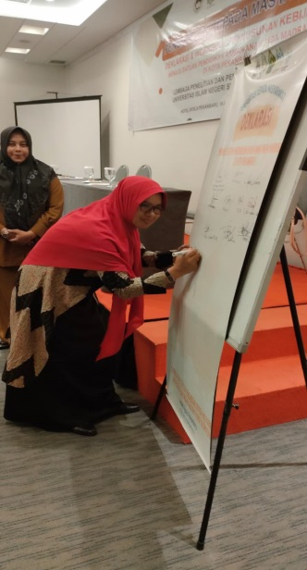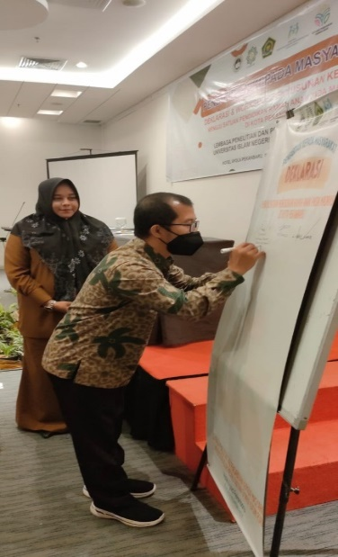
Gambar 2.
Penandatanganan Deklarasi (Dokumentasi Tim Peneliti 2022)

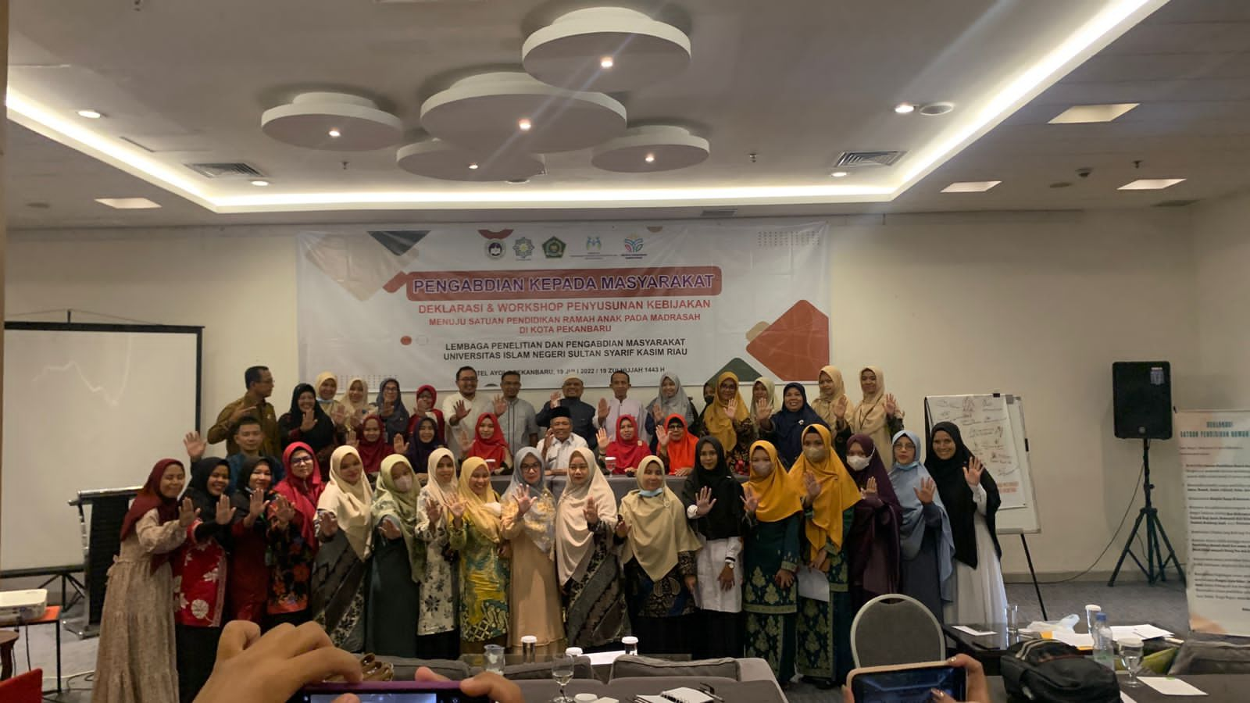
Gambar 3.
Penyusunan Kebijakan SRA Bersama Peserta SRA (Dokumentasi Tim Peneliti, 2022)

- Pendampingan Langsung ke RA Madrasah
Pendampingan secara langsung dilakukan ke RA Al-Mahyra Rumbai. RA al-Mahyra melaksanakan deklarasi untuk warga RA, meliputi kepala RA, guru, anak-anak dan orang tua. Kegiatan deklarasi ini menggambarkan bahwa RA al-Mahyra memiliki komitmen yang kuat untuk mewujudkan SRA. RA al-Mahyra mengundang beberapa instansi terkait untuk menyaksikan dan memberikan penguatan, seperti Kementerian Agama, DP3APM Kota Pekanbaru, DP3APMKB Provinsi Riau, Tim Pengabdian UIN Suska Riau dan pengawas RA.

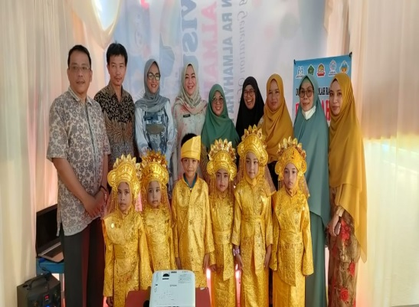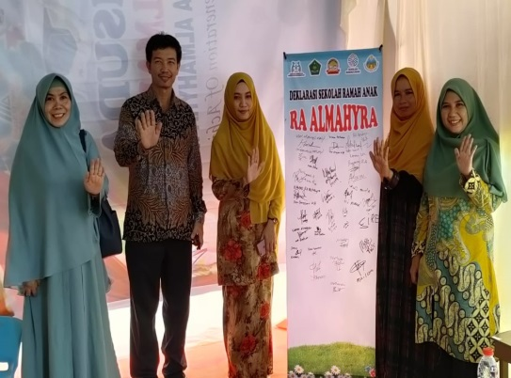
Gambar 4.
Pendampingan di RA Al-Mahyra Pekanbaru

- Penilaian dan Pemberian Reward
Tindak lanjut kegiatan deklarasi dan pelatihan adalah melakukan penilaian terhadap komitmen madrasah mewujudkan SRA pada tahap pembentukan ( MAU) sekaligus memberikan reward. Setelah dilakukan penilaian oleh 3 dewan juri, maka ditetapkan 6 madrasah /RA yang memiliki komitmen kuat dalam implementasi sekolah ramah anak pada tahap pembentukan, yaitu: 1) MTs Uways AlQorni, 2) MTs-Ittihadiyah, 3) MI Tunas Cendikian Muslim (Taskim), 4) MI ar-Razaq, 5) RA al-Mahyra dan 6) RA ar-Razaq. Kepada 6 madrasah yang sudah berkomitmen dalam mewujudkan satuan pendidikan ramah anak, maka tim peneliti memberikan penghargaan berupa sertifikat yang ditandatangani oleh ketua LPPM UIN Suska Riau, Prof. Dr. Hj. Leny Nofianti. MS., SE., M.Si., Ak, CA. Kegiatan pemberian reward bagi madrasah/RA yang terpilih, dilaksanakan di MTs al-Ittihadiyyah Pekanbaru. Kegiatan ini dihadiri oleh Kepala Kementerian Agama Kota Pekanbaru Drs. H. Syahrul Mauludi, MA.

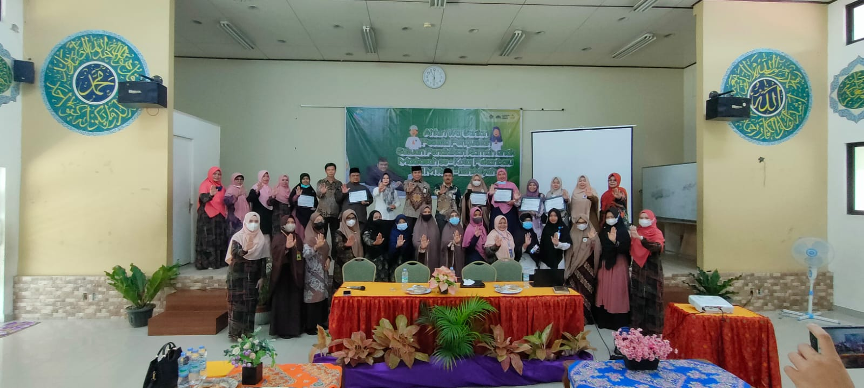
Gambar 5
Pemberian Reward Madrasah (Dokumentasi Tim Peneliti, 2022)

- Tahap Evaluasi.

Secara umum, pelaksanaan Pengabdian Masyarakat “Pendampingan Sekolah Ramah Anak (SRA) pada satuan pendidikan madrasah di Kota Pekanbaru, berjalan dengan baik sesuai dengan yang direncanakan. Dari empat target yang dicanangkan, tiga diantaranya berhasil, yaitu: 1) 22 madrasah kelompok sasaran mengikuti deklarasi Sekolah Ramah Anak secara bersama. 2) 22 madrasah kelompok sasaran mengikuti pelatihan penyusunan kebijakan madrasah untuk menuju Sekolah Ramah Anak. 3) Terpilihnya 6 madrasah yang memiliki komitmen dan MAU menuju satuan pendidikan ramah anak.
Keberhasilan tidak terlepas dari pihak-pihak dan segala hal yang mendukung terlaksananya kegiatan ini. Adapun faktor – faktor pendukungnya diantaranya adalah : 1) Perhatian dan dukungan yang besar dari Rektor UIN Suska Riau dan Ketua LPPM UIN Suska RIAU. 2) Dukungan dan support dari instansi terkait yaitu Kementerian Agama Kota Pekanbaru, Dinas Pemberdayaan Perempuan, Perlindungan Anak dan Pemberdayaan Masyarakat (DP3APM) Kota Pekanbaru dan Madrasah Ibtidaiyah Uways. 3) Narasumber yang kompeten dan dihadirkan pada setiap rangkaian kegiatan. 4) Antusiasme dan motivasi peserta yang tinggi karena menganggap pentingnya pemahaman tentang konsep Sekolah Ramah Anak dalam meningkatkan mutu dan kualitas pendidikan. 5) Tim pengabdi yang solid, sigap, cekatan serta memiliki tanggung jawab yang besar terhadap kesuksesan pelaksanaan pengabdian.
Target ketiga, 75 % dari madrasah dampingan menyiapkan diri menuju sekolah ramah anak pada tahap pembentukan (MAU) dengan bukti mengirimkan dokumen kesiapan pada link google form yang disediakan masih belum tercapai. Dari 22 madrasah dampingan, hanya 10 madrasah yang mengirimkan dokumen ke link google form. Artinya 50 % tercapai dari target 75 %. Adapun faktor penghambat ketidaktercapaian ini ini adalah keterbatasan waktu dan padatnya kegiatan pada masing-masing madrasah dampingan, sehingga kesulitan menindaklanjuti kegiatan pelatihan.
Simpulan
Melalui pengabdian kepada masyarakat dalam bentuk pendampingan madrasah menuju sekolah ramah anak telah terlaksana beberapa tahapan, yaitu: 1) Terlaksananya deklarasi secara bersama yang diikuti 22 madrasah dampingan dan pejabat instansi terkait. 2) Terlaksannya pelatihan penyusunan kebijakan satuan pendidikan ramah anak diikuti perwakilan 22 madrasah dampingan. 3) Terlaksananya deklarasi pada masing-masing satuan pendidikan madrasah sebagai komitmen menuju sekolah ramah anak. 4) menyusun kebijakan berupa SK tim sekolah ramah anak dan tata tertib sekolah menuju satuan pendidikan ramah anak dan 5) pemberian reward untuk madrasah yang berkomitmen menuju pendidikan ramah anak.
Pengabdian ini masih terbatas dalam tahapan pembentukan (MAU) belum sampai pada tahap pengembangan dalam artian pelaksanaan dan implementasi standar sekolah ramah anak dalam proses pembelajaran dan lingkungan madrasah secara keseluruhan. Untuk itu diharapkan pada pengabdi berikutnya dapat melanjutkan ke tahapan selanjutnya agar madrasah yang terstandar sebagai sekolah ramah anak semakin meningkat baik secara kuantitatif maupun kualitatif.
Referensi
Barliana, M. S., Purnamaningsih, M., Ramadhan, T., & Susanti, I. (2023). Friendly school design of early childhood based on traditional Sundanese architecture typology. Journal of Asian Architecture and Building Engineering, 22(4), 1995–2005. https://doi.org/10.1080/13467581.2022.2153058
Data Kelembagaan RA/Madrasah di Lingkungan Kantor Wilayah Kementerian Agama Provinsi Riau Tahun 2011/ 2012, http://riau.kemenag.go.id/
Deputi Tumbuh Kembang Anak Kementerian Peberdayaan Perempuan dan Perlindungan Anak, 2021, Panduan Sekolah Ramah Anak, Kementrian Pemberdayaan Perempuan
Erdianti, R. N., & Al-Fatih, S. (2020). Children Friendly School as the Legal Protection for Children in Indonesia. Varia Justicia, 16(2), 137–155. https://doi.org/10.31603/variajusticia.v16i2.3725
Erdianti, R. N., Wasis, W., & Fatih, S. Al. (2021). Creating Muhammadiyah 9 Malang Elementary School As A Children-Friendly School In Preventing Children To Be Victims Of Violence In School Environment. … Journal of Legal Community …, 04(358), 77–88. https://journal.unnes.ac.id/sju/index.php/JPHI/article/view/45087
Fitriani, S., & Istaryatiningtias. (2020). Promoting child-friendly school model through school committee as parents’ participation. International Journal of Evaluation and Research in Education, 9(4), 1025–1034. https://doi.org/10.11591/ijere.v9i4.20615
Kristanto, K., Khasanah, I., & Karmila, M. (2012). Identifikasi Model Sekolah Ramah Anak (Sra) Jenjang Satuan Pendidikan Anak Usia Dini Se-Kecamatan Semarang Selatan. Paudia : Jurnal Penelitian Dalam Bidang Pendidikan Anak Usia Dini, 1(1). https://doi.org/10.26877/paudia.v1i1.257
Lestariningrum, A., Prastihastari Wijaya, I., Isfauzi Hadi nugroho, I., , R., & Vernandika Valensia, E. (2022). Pelayanan Sekolah Ramah Anak Melalui Penerapan Parenting Orang Tua. Jurnal Pengabdian Masyarakat: Pemberdayaan, Inovasi Dan Perubahan, 2(6), 38–44. https://doi.org/10.59818/jpm.v2i6.351
Maynur, J. (2014). Dari Biasa menjadi Luar Biasa (A.Umar (ed.); 1st ed.). PT Elex Media Komputindo.
Mirza Maulana. 2019. Asset-Based Community Developmentr: Strategi Pengembangan masyarakat di Desa Wisata Ledok Sambi Kaliurang.Empower: Jurnal Pengabdian Msyarakat Islam, Vol 4, No 2.
Peraturan Walikota Pekanbaru Nomor 33 tahun 2016 tentang Kebijakan Kota Layak Anak, diakses pada tanggal 14/8/2019, http://pekanbaru.go.id/
PerlindunganAnak Republik Indonesia, https://sekolahramahanak.files.wordpress.com/
Rangkuti, S. R., & Maksum, I. R. (2019). Implementasi Kebijakan Sekolah Ramah Anak Dalam Mewujudkan Kota Layak Anak di Kota Depok. Publik (Jurnal Ilmu Administrasi), 8(1), 38. https://doi.org/10.31314/pjia.8.1.38-52.2019
Riswani, R., Bakhtiar, N., Mukhtar AH, N., & Heldanita, H. (2023). Empowerment of The Madrasah in Fulfillment of Children’s Rights to Education (CRE) Through Assistance Child-Friendly School in Madrasah and Raudhatul Athfal. Murhum : Jurnal Pendidikan Anak Usia Dini, 4(1), 31–43. https://doi.org/10.37985/murhum.v4i1.146
Riswani, R., Susanti, R., Bakhtiar, N., Zein, M., Khaidir, E., & Taher, M. (2019). Achievement of gender mainstreaming in Islamic schooling based on the national education standard in Indonesia. Journal of International Women’s Studies, 20(9), 29–42.
Saleem, A., Shaheen, I., & Zahid, H. (2020). Assessment of Child - Friendly Environment in Public Schools. PalArch’s Journal o Archaeology of Egypt/Egyptology, 17(9), 9535–9556. https://archives.palarch.nl/index.php/jae/article/view/5915
Slam, Z. (2020). the Model of Grow Me for Developing the Children Friendly School. JMIE (Journal of Madrasah Ibtidaiyah Education), 4(1), 1. https://doi.org/10.32934/jmie.v4i1.167
UNICEF. (2006). The Child Friendly School manual. Manual, 1–244. http://www.unicef.org/publications/files/Child_Friendly_Schools_Manual_EN_040809.pdf

